BUSINESS DONE DIFFERENTLY INTERNALLY

BIJLAGE

Afstudeeropdracht

Facilitair proces voor de in- en uitstroom van personeel

Auteur: Hind Tallih

Inhoudsopgave
Bijlage A: Organigram Conclusion B.V 3
Bijlage B: Overzicht interviews 4
Bijlage C: Interviewvragen per betrokkene 5
Bijlage D: Interviewlijst interne benchmarking 11
Bijlage E: Betrokken werkmaatschappijen + kernactiviteiten 12
Bijlage F: Huidige situatie facilitair systeem voor de instroom van personeel 14
Bijlage G: Huidig in-dienst proces 15
Bijlage H: Huidig mutatie proces 17
Bijlage I: Huidig uit-dienst proces 18
Bijlage J: Overzicht van de sterke en zwakke punten 19
Bijlage K: Procesflow in-dienst 21
Toelichting in-dienst proces 23
Specificatie van activiteiten 24
Bijlage L: Procesflow mutatie 26
Toelichting mutatie proces 27
Specificatie van activiteiten 28
Bijlage M: Procesflow uit-dienst 31
Toelichting uit-dienst proces 32
Specificatie van activiteiten 33
Bijlage N: Procesflow spoedproces 35
Toelichting spoedproces 37
Specificatie van activiteiten 38
Bijlage O: Reflectie 40
Inhoudelijke reflectie 40
Evaluatie procesverloop 42
Leerdoelen en leerpunten 42

Bijlage A: Organigram Conclusion B.V

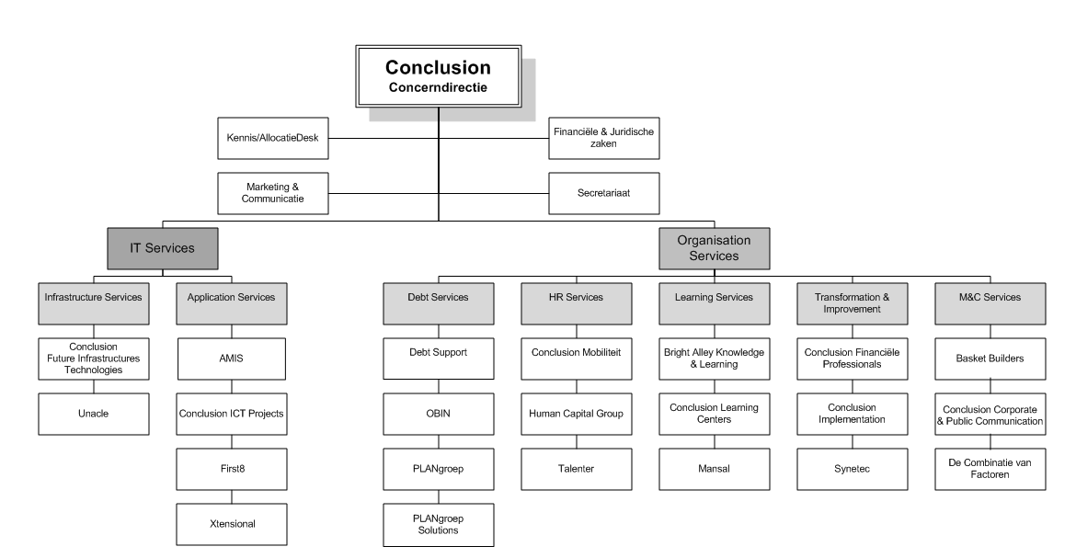

Bijlage B: Overzicht interviews
Hieronder vindt u een overzicht van de stakeholders die zijn geïnterviewd.
Geïnterviewden | Afdeling | Functie
Persoon 1 | HR | HR/Field manager
Persoon 2 | Servicedesk | Teamleider Servicedesk
Persoon 3 | Wagenpark | Wagenpark beheerder
Persoon 4 | Assetmanagement | Asset beheerder
Persoon 5 | Holding | Secretaresse
Persoon 6 | Receptie | Receptioniste
Persoon 7 | Werkplekbeheer | Teamleider werkplekbeheer
Persoon 8 | Informatiemanagement | Cluster Controller

Bijlage C: Interviewvragen per betrokkene
- HR
- In- dienst proces:
- Hoe ziet het huidige in- dienst proces eruit?
- Wat gaat er allemaal mis in het in- dienst proces?
- Wat is de oorzaak van het fout (inefficiënt) lopen van het in- dienst proces? Of meerdere oorzaken?
- Wie zijn de betrokkenen bij het in- dienst proces?
- Wat is de taak van de betrokkenen bij het in- dienst proces?
- Wat zijn de sterke en zwakke punten van het in- dienst proces?
- Welke eisen worden gesteld aan een goedlopend in- dienst proces?
- Hoe is het AFAS systeem ingericht?
- Wat is de functie van het AFAS systeem binnen het in- dienst proces?
- Wat zijn de beperkingen van het AFAS systeem?
- Hoe en door wie wordt het systeem AFAS beheerd?
- Hoe is het systeem SD+ ingericht?
- Wat is de functie van het SD+ systeem binnen het in- dienst proces?
- Wat zijn de beperkingen van het SD+ systeem?
- Hoe en door wie wordt het SD+ systeem beheerd?
- Hoe verloopt het proces wanneer iemand 30 dagen van te voren wordt aangemeld? (zoals het hoort)
- Wie is eindverantwoordelijk voor het in- dienst proces?
- Hoe verloopt het proces wanneer iemand niet binnen de termijn van 30 dagen wordt aangemeld? (zoals het niet hoort, maar wel vaak gebeurt)
- Wie is dan verantwoordelijk voor wat? ‘’ownership’’
- Wie checkt tijdens het proces na of het proces goed wordt doorlopen?
- Hoeveel schakels zijn er voordat het hele in- dienst proces wordt doorlopen?
- Wat is de doorlooptijd in het in- dienst proces per betrokkene (per schakel)?
- Waar zitten de wachttijden in het in- dienst proces?
- Hoelang duurt het voordat er een bestelling binnen komt van inventaris?
- Wie beheert de voorraad?
- Wie kan er inzien wat er op voorraad is en wat niet?
- Op basis van wat is de voorraad nu samengesteld? (verwachtte nieuwe werknemers/vast aantal spullen aangehouden)
- Wie bepaalt waar een nieuwe medewerker komt te zitten?
- Wie verzorgt de (schrijf)spullen voor een nieuwe medewerker?
- Wie legt een nieuwe werknemer uit hoe Sharepoint en Insite werkt?
- Wanneer wordt het personeelshandboek uitgereikt?
- Wat vinden de betrokkenen van het in- dienst proces? Positief/negatief
- Hoe serieus neemt het personeel het in- dienst proces? (prioriteit of bijzaak naast de normale dagelijkse werkzaamheden)

- Mutatie proces:
- Hoe ziet het huidige mutatie proces eruit?
- Wat gaat er allemaal mis in het mutatie proces?
- Wat is de oorzaak van het fout (inefficiënt) lopen van het mutatie proces? Of meerdere oorzaken?
- Wie zijn de betrokkenen in het mutatie proces?
- Wat is de taak van de betrokkenen in het mutatie proces?
- Wat zijn de sterke en zwakke punten van het mutatie proces?
- Wat is de doorlooptijd van het huidige mutatie proces?
- Wie checkt tijdens het proces na of het proces goed wordt doorlopen?
- Hoeveel schakels zijn er voordat het mutatie proces wordt doorlopen?
- Wat is de doorlooptijd in het mutatie proces per betrokkene (per schakel)?
- Waar zitten de wachttijden in het mutatie proces?
- Welke eisen worden gesteld aan een goedlopend mutatie proces?
- Hoe ziet het gewenste mutatie proces eruit?
- Wat is de functie van het AFAS systeem binnen het mutatie proces?
- Wat zijn de beperkingen van het AFAS systeem binnen het mutatie proces?
- Wat is de functie van het SD+ systeem binnen het mutatie proces?
- Wat zijn de beperkingen van het SD+ systeem binnen het mutatie proces?
- Wie is eindverantwoordelijk voor het doorvoeren van de mutatie? (ownership)
- Door wie wordt de mutatie geregistreerd?
- Wat vinden de betrokkenen van mutatie proces? Positief/negatief
- Hoe serieus neemt het personeel het mutatie proces? (prioriteit of bijzaak naast de normale dagelijkse werkzaamheden)

- Uit- dienst proces:
- Hoe ziet het huidige uit- dienst proces eruit?
- Wat gaat er allemaal mis in het uit- dienst proces?
- Wat is de oorzaak van het fout (inefficiënt) lopen van het uit- dienst proces? Of meerdere oorzaken?
- Wie zijn de betrokkenen in het uit- dienst proces?
- Wat is de taak van de betrokkenen in het uit- dienst proces?
- Wat zijn de sterke en zwakke punten van het uit- dienst proces?
- Wat is de huidige doorlooptijd van het huidige uit- dienst proces?
- Wie checkt tijdens het proces na of het proces goed wordt doorlopen?
- Hoeveel schakels zijn er voordat het uit- dienst proces wordt doorlopen?
- Wat is de doorlooptijd in het uit dienst proces per betrokkene (per schakel)?
- Waar zitten de wachttijden in het uit- dienst proces?
- Welke eisen worden gesteld aan een goedlopend uit- dienst proces?
- Hoe ziet het gewenste uit- dienst proces eruit?
- Wat is de functie van het AFAS systeem binnen het uit- dienst proces?
- Wat zijn de beperkingen van het AFAS systeem binnen het uit- dienst proces?
- Wat is de functie van het SD+ systeem binnen het uit- dienst proces?
- Wat zijn de beperkingen van het SD+ systeem binnen het uit- dienst proces?
- Wie is eindverantwoordelijk voor het uitdienst proces? (laatste schakel)
- Hoe wordt de status van de voorraad bijgehouden? (handmatig/automatisch/wie/welk systeem?)
- Bij wie worden de spullen ingeleverd?
- Wat is de werkwijze van de registratie bij het inleveren van de spullen?
- Wie is eindverantwoordelijk voor de inlevering van de spullen?
- Wat vinden de betrokkenen van uit-dienst proces? Positief/negatief

WAGENPARK
- Hoe verloopt het proces (in-dienst, mutatie en uitdienst) vanuit Wagenpark?
- Vanaf wanneer speelt voorraad een rol in het in- en uitdienst proces?
- Wat zijn je taken in het in- en uitdienst proces?
- Wat is volgens jou de oorzaak van het fout (inefficiënt) lopen van het in-dienst proces?
- Van wie krijg jij een terugkoppeling en aan wie moet jij een terugkoppeling geven?
- Wat zijn volgens jou de zwakke en sterke punten van het in- en uitdienst proces?
- Wat is de doorlooptijd in het proces per betrokkene (per schakel)?
- Waar zitten de wachttijden in het proces?
- Op basis van wat is de voorraad nu samengesteld? (verwachtte nieuwe werknemers/vast aantal auto’s aangehouden)
- Hoe lang duurt het voordat er een bestelling(auto) binnen komt?
- Wie beheert de voorraad?
- Wie kan er inzien wat er op voorraad is en wat niet? (alleen inzichtelijk voor wagenpark of kunnen de andere betrokkenen ook zien wat er beschikbaar is aan auto’s?)1
- Als er sprake is van het mutatie proces, hoe wordt dit dan opgenomen in de voorraad? (Als iemand bijvoorbeeld een nieuwe auto krijgt?)
- Waar wordt dit geregistreerd?
- Als er sprake is van het uit-dienst proces, hoe wordt dit dan opgenomen in de voorraad? Wordt het gelijk geregistreerd dat er auto’s toegevoegd zijn aan de voorraad of wordt dit ergens anders aan toegevoegd?
- Wat vinden de betrokkenen van het in- dienst proces? Positief/negatief
- Is het proces een prioriteit of bijzaak naast de normale dagelijkse werkzaamheden)?
- Wat moet er volgens u veranderd/verbeterd worden aan het in- en uitdienst proces?

SERVICEDESK
- Hoe ziet het huidige in- dienst proces eruit?
- Wat zijn de stappen die worden gemaakt in het proces?
- Wat gaat er allemaal mis in het in- dienst proces?
- Wat is de oorzaak van het fout (inefficiënt) lopen van het in- dienst proces? Of meerdere oorzaken?
- Wie zijn de betrokkenen voor de Servicedesk in het in- dienst proces?
- Wat zijn de sterke en zwakke punten van het in- dienst proces?
- Welke eisen worden gesteld aan een goedlopend in- dienst proces?
- Hoe is het systeem SD+ ingericht?
- Wat is de functie van het SD+ systeem binnen het in- dienst proces?
- Wat zijn de beperkingen van het SD+ systeem?
- Hoe en door wie wordt het SD+ systeem beheerd?
- Van wie krijgt Servicedesk de koppeling welke laptop of welke telefoon er klaar gelegd moet worden?
- Hoe lang wordt gebruikersdata bewaard?
- Hoe verloopt het proces wanneer iemand 30 dagen van te voren wordt aangemeld? (zoals het hoort)
- Wie is eindverantwoordelijk voor het in- dienst proces?
- Hoe verloopt het proces wanneer iemand niet binnen de termijn van 30 dagen wordt aangemeld? (zoals het niet hoort, maar wel vaak gebeurd)
- Wie is dan verantwoordelijk voor wat? ‘’ownership’’
- Wie checkt tijdens het proces na of het proces goed wordt doorlopen?
- Hoeveel schakels zijn er voordat het hele in- dienst proces wordt doorlopen?
- Wat is de doorlooptijd in het in- dienst proces per betrokkene (per schakel)?
- Waar zitten de wachttijden in het in- dienst proces?
- Hoelang duurt het voordat er een bestelling binnen komt van inventaris?
- Hoe verloopt het proces bij een mutatie vanuit Servicedesk?
- Hoe verloopt het proces bij uit-dienst vanuit Servicedesk?
- Wat gaat er dan allemaal fout?
- Wat moet er volgens u veranderd/verbeterd worden aan het in- en uitdienst proces?

- RECEPTIE
- Hoe verloopt het proces vanuit de receptie wat betreft de toegangspassen?
- ASSETMANAGEMENT
- Hoe verloopt het proces (in-dienst, mutatie en uitdienst) vanuit assetmanagement?
- Vanaf wanneer speelt assetmanagement een rol in het in- en uitdienst proces?
- Wat zijn je taken in het in- en uitdienst proces?
- Wat is volgens jou de oorzaak van het fout (inefficiënt) lopen van het in-dienst proces?
- Van wie krijg jij een terugkoppeling en aan wie moet jij een terugkoppeling geven?
- Wat zijn volgens jou de zwakke en sterke punten van het in- en uitdienst proces?
- Wat is de doorlooptijd in het proces per betrokkene (per schakel)?
- Waar zitten de wachttijden in het proces?
- Hoe wordt het geregistreerd wanneer iemand iets bezit? (laptop/telefoon/SIM)
- Hoe gebeurt dit bij een externe medewerker?
- Wie kan er allemaal inzien wat een medewerker bezit?
- Hoe wordt een mutatie geregistreerd? Handmatig/automatisch
- Hoe is de procedure met betrekking tot assetmanagement en het uitdienst proces?
- Wat moet er volgens u veranderd/verbeterd worden aan het in- en uitdienst proces?
- Wie verzorgt de SIM kaarten?

- SECETARIAAT HOLDING
- Hoe verloopt het proces (in-dienst, mutatie en uitdienst) vanuit het secretariaat?
- Vanaf wanneer speelt secretariaat een rol in het in- en uitdienst proces?
- Wat zijn je taken in het in- en uitdienst proces?
- Wat is volgens jou de oorzaak van het fout (inefficiënt) lopen van het in-dienst proces?
- Van wie krijg jij een terugkoppeling en aan wie moet jij een terugkoppeling geven?
- Wat zijn volgens jou de zwakke en sterke punten van het in- en uitdienst proces?
- Wat is de doorlooptijd in het proces per betrokkene (per schakel)?
- Waar zitten de wachttijden in het proces?
- Wie kan er inzien welke SIM een nieuwe medewerker nodig heeft ?
- Mag ik een paar proeftijdverslagen inzien van de afgelopen 2 jaar?
- Wat moet er volgens u veranderd/verbeterd worden aan het in- en uitdienst proces?

- WERKPLEKBEHEER:
- Vanaf wanneer speelt voorraad een rol in het in- en uitdienst proces?
- Wat zijn je taken in het in- en uitdienst proces?
- Wat is volgens jou de oorzaak van het fout (inefficiënt) lopen van het in-dienst proces?
- Van wie krijg jij een terugkoppeling en aan wie moet jij een terugkoppeling geven?
- Wat zijn volgens jou de zwakke en sterke punten van het in- en uitdienst proces?
- Wat is de doorlooptijd in het proces per betrokkene (per schakel)?
- Waar zitten de wachttijden in het proces?
- Welke spullen worden er allemaal ingekocht door jou die betrekking hebben op het facilitaire proces voor de instroom en uitstroom van personeel?
- Op basis van wat is de voorraad nu samengesteld? (verwachtte nieuwe werknemers/vast aantal spullen aangehouden)
- Hoe lang duurt het voordat er een bestelling binnen komt? (laptop, telefoon etc.)
- Wie beheert de voorraad?
- Wie kan er inzien wat er op voorraad is en wat niet?
- Als er sprake is van het mutatie proces, hoe wordt dit dan opgenomen in de voorraad? (Als iemand bijvoorbeeld een nieuwe telefoon of laptop krijgt?)
- Waar wordt dit geregistreerd?
- Als er sprake is van het uit-dienst proces, hoe wordt dit dan opgenomen in de voorraad? Wordt het gelijk geregistreerd dat er extra spullen toegevoegd zijn aan de voorraad of wordt dit ergens anders aan toegevoegd?
- Wat vinden de betrokkenen van het in- dienst proces? Positief/negatief
- Is het proces een prioriteit of bijzaak naast de normale dagelijkse werkzaamheden)?
- Wat moet er volgens u veranderd/verbeterd worden aan het in- en uitdienst proces?

- INFORMATIEMANAGEMENT
- Als er iemand binnenkomt binnen 15 dagen.. werkt het OSS dan nog? Worden de triggers dan doorgegeven vanaf de 15 dagen of worden er dan ook geen triggers doorgegeven omdat het niet bij 30 dagen is begonnen?
- Wat moet er volgens u veranderd/verbeterd worden aan het in- en uitdienst proces?
- Hoe is het OSS destijds geïmplementeerd in de organisatie?
- Waarom verzorgt het secretariaat de SIM kaarten en niet ook de Servicedesk?
- Zijn er bepaalde punten die u wilt die ik mee moet nemen in het onderzoek? Of bepaalde aspecten die misschien goed te gebruiken zijn voor mijn onderzoek?
- Wat is de huidige doorlooptijd van het proces en wat is het gewenste doorlooptijd?
- Naast ownership, is het mogelijk in het systeem dat je zou kunnen volgen wat de status is van wat iedere betrokkene heeft gedaan in het proces? (denk hierbij aan Track and Trace)
- Wat is volgens u nu de oorzaak van het inefficiënt en ineffectief lopen van het oss proces?
- Naast het feit dat ownership erg belangrijk is, wat is volgens u nog meer belangrijk bij een goedlopend proces dat binnen 5 dagen geregeld kan worden?
- Spoedproces voor medewerkers die binnen minder dan 3 dagen binnenkomen?
- Wat zijn volgens u de sterke en zwakke punten van het in en uitdienstproces?
- Hoe zit het met de registratie van de assets? Waar wordt dit geregistreerd? Wie beheert dit?
- Welke eisen worden er gesteld aan een goedlopend proces?
- Welke factoren zijn van belang om het facilitair proces voor de instroom en uitstroom van personeel effectief en efficiënt in te richten en dit te waarborgen?

Bijlage D: Interviewlijst interne benchmarking
Hieronder vindt u een overzicht van het secretariaat van de betrokken werkmaatschappijen die zijn geïnterviewd voor de interne benchmarking.

Werkmaatschappij | Functie
A | Secretaresse holding
B | HR/Field manager
C* | Secretaresse
D** | Secretaresse
E | Secretaresse
F | Secretaresse
G | Secretaresse
H | Secretaresse (Doet niet mee aan de benchmarking, vanwege drukte)
I | Secretaresse
J | Secretaresse
K | Secretaresse
L | Secretaresse
*Secretariaat C verricht voor 3 werkmaatschappijen de HR activiteiten.
**Secretariaat D verricht voor 2 werkmaatschappijen de HR activiteiten.

Bijlage E: Betrokken werkmaatschappijen + kernactiviteiten
- Bright Alley
Bright Alley is gespecialiseerd in e-learning en serious games. Bright Alley bedenkt en ontwikkelt creatieve én effectieve e-learning concepten op maat.
Website:http://www.brightalley.nl

- Conclusion Corporate & Public Communication
Conclusion Corporate & Public Communication werkt aan complexe communicatievraagstukken. Conclusion Corporate & Public Communication creëert draagvlak voor projecten, organisatorische veranderingen en ingrepen in de leefomgeving.
Website: http://www.conclusion.nl/ccpc

- Conclusion Financiële Professionals
Conclusion Financiële Professionals levert tijdelijke oplossingen in accounting, audit, business intelligence en control. De professionals werken in projecten of lossen capaciteitsvraagstukken op bij organisaties in profit en non-profit, zowel op operationeel als leidinggevend niveau.
Website: www.conclusion.nl/cfp.

- Conclusion FIT
De dienstverlening van Conclusion FIT is gericht op het optimaliseren van bedrijfsprocessen en bijbehorende ICT infrastructuren van onze klanten. Conclusion FIT biedt een uitgebreid pakket aan ICT diensten bestaande uit Consultancy & Projects, Managed Services en Staffing.
Website: http://www.conclusion.nl/cfit/

- Conclusion ICT Projects
Conclusion ICT Projects ontwikkelt innovatieve ICT-oplossingen, ondersteund door de laatste Microsoft technologieën.
Website: http://www.conclusion-ip.nl/

- Conclusion Learning Centers
Conclusion Learning Centers biedt een totaaloplossing voor het optimaliseren van de opleidingsfunctie. Door gebruik van ‘best practices' op het gebied van inkoop, logistiek, didactiek en technologie neemt de toegevoegde waarde van opleiding en training aanzienlijk toe.
Website: http://www.conclusion.nl/clc
- Conclusion Mobiliteit
Conclusion Mobiliteit is de specialist op het gebied van arbeidsmobiliteit. Als toonaangevende dienstverlener in Nederland biedt Conclusion Mobiliteit kwalitatief hoogwaardige- en resultaatgerichte outplacementdiensten aan waarmee Conclusion Mobilitieit deelnemers snel en effectief begeleidt van werk-naar-werk.
Website: http://www.conclusionmobiliteit.nl

- Human Capital Group
De dienstverlening van Human Capital Group ligt op het gebied van:
•Strategisch HRM: strategische personeelsplanning, HR analytics, professionalisering HRM functie, HR ICT
•Omgaan met veranderen: leiderschapsontwikkeling, verandermanagement, coaching
•Talent- en Performancemanagement: competentiemanagement, performance management, duurzaam werken en vitaliteit
•HR Solutions: organisatieontwerp, functiebeschrijving en –waardering, beloning
•HR Interim
Website: http://www.humancapitalgroup.nl

- Mansal
Het vak van Mansal is het gedrag binnen organisaties te analyseren en in lijn te brengen met de organisatiedoelstellingen. Mansal is actief op het gebied van business consultancy, corporate solutions, management-, sales en leiderschapstraining.
Website: http://www.mansal.nl

- Synetec
Synetec staat voor Synergie & Techniek: met vergaande kennis van techniek als motor, lopen onze experts voor op de maatschappelijke, economische en contractuele ontwikkelingen in het speelveld van (project)organisaties.
Website: http://www.synetec.nl

- Talenter
Talenter is een succesvolle en gewaardeerde detacheringpartner binnen de keten Werk, Inkomen en Zorg. Om dat te bereiken en te behouden, bindt Talenter professioneel en hoogopgeleid personeel langdurig aan organisaties door goed werkgeverschap en interessante uitdagende projecten aan te bieden.
Website: http://www.talenter.nl

- Xtensional
Xtensional richt zich op het gebied van SAP implementaties, het leveren van SAP oplossingen en het uitvoeren van SAP verbetering in het kader van 'total cost of ownership'.
Website: www.xtensional.nl

Bijlage F: Huidige situatie facilitair systeem voor de instroom van personeel*Vanaf de rode pijl zal mijn onderzoek een rol spelen in het gehele proces.

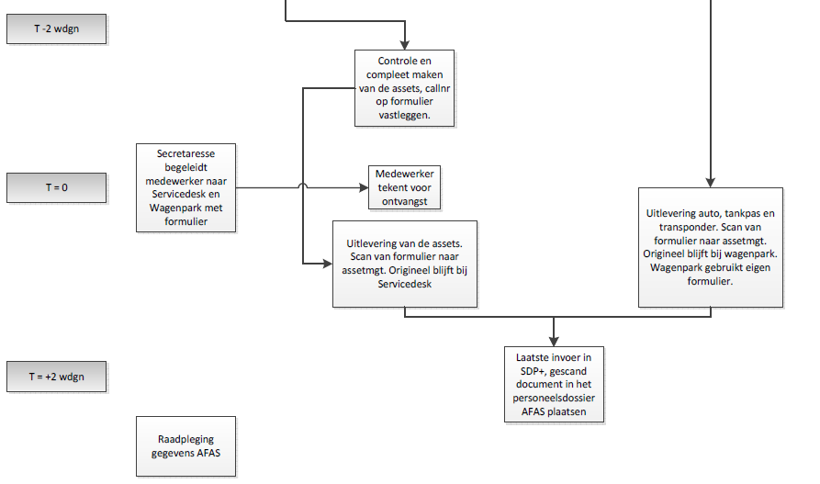
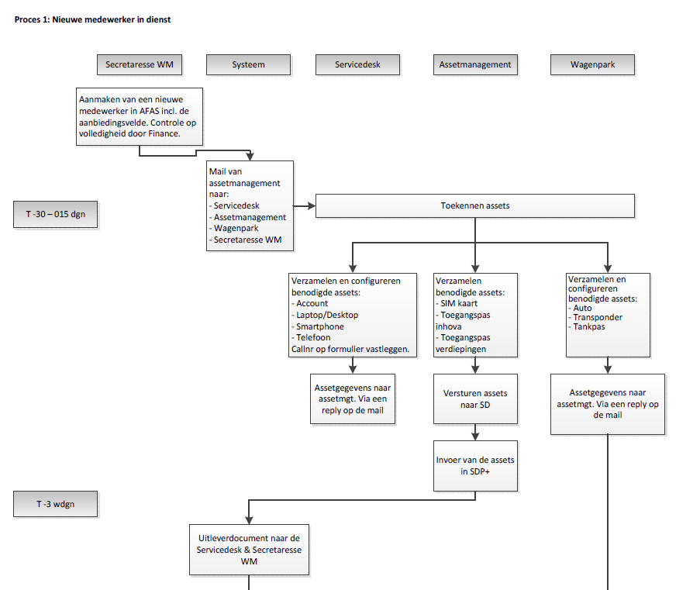
Bijlage G: Huidig in-dienst proces

Toelichting:
Bij Conclusion B.V. werken er 1700 medewerkers. Al deze mensen zijn ooit eens aangenomen en in de tussentijd zijn er ook al een aantal mensen uit dienst gegaan. Voor dit zogenoemde in- en uitdienst proces is een theoretisch model opgesteld, het zogeheten: one stop shop model. In dit model staat het proces beschreven wanneer iemand in dienst treedt. Bij dit proces kun je denken aan ervoor zorgen dat er een toegangspas klaar ligt voor de nieuwe werknemer, een laptop, een mobiele telefoon, een simkaart en een leaseauto, indien nodig. Voor dit proces zijn er een aantal betrokkenen die er samen voor zorgen dat dit proces goed verloopt. Dit is een gespecialiseerd en complex proces, waarbij gedurende het proces alle betrokkenen een beroep doen op elkaar.

Echter, het one stop shop model blijkt in de praktijk niet helemaal te werken en wordt er tegen allerlei mankementen aangebotst. Het systeem waarmee wordt gewerkt om werknemers in te registreren, AFAS, gaat uit van een tijdsbestek van 30 dagen. Hiermee wordt bedoeld dat de regel is dat wanneer iemand wordt aangenomen, er 30 dagen nodig is om het hele proces te doorlopen. De tijdsbestek van 30 dagen is in het leven geroepen doordat er rekening is gehouden met het opzegtermijn van de werknemer bij de vorige werkgever. Het systeem geeft triggers door aan de betrokkenen op een tijdsinterval van 30 dagen, 15 dagen en 3 dagen. Dit zodat alles helemaal geregeld is wanneer de nieuwe werknemer begint op zijn/haar eerste werkdag. Wanneer iemand dus één week van te voren wordt aangenomen, in plaats van 30 dagen, betekent dit dat het systeem de triggers niet doorgeeft aan de betrokkenen. Dit resulteert vaak in een situatie waarbij de werknemer start op zijn/haar eerste werkdag en de betrokkenen van niks weten en er dus niks geregeld is. Dit is erg slordig, zorgt voor irritaties op de werkvloer en is bovendien geen goede eerste indruk. Een gevolg hiervan is dat de betrokkenen binnen Conclusion vele uren besteden aan het alsnog doorlopen van het proces en is dit proces hierdoor foutgevoelig. Een ander belangrijk gevolg is dat er vele irritaties en discussies ontstaan op de werkvloer.

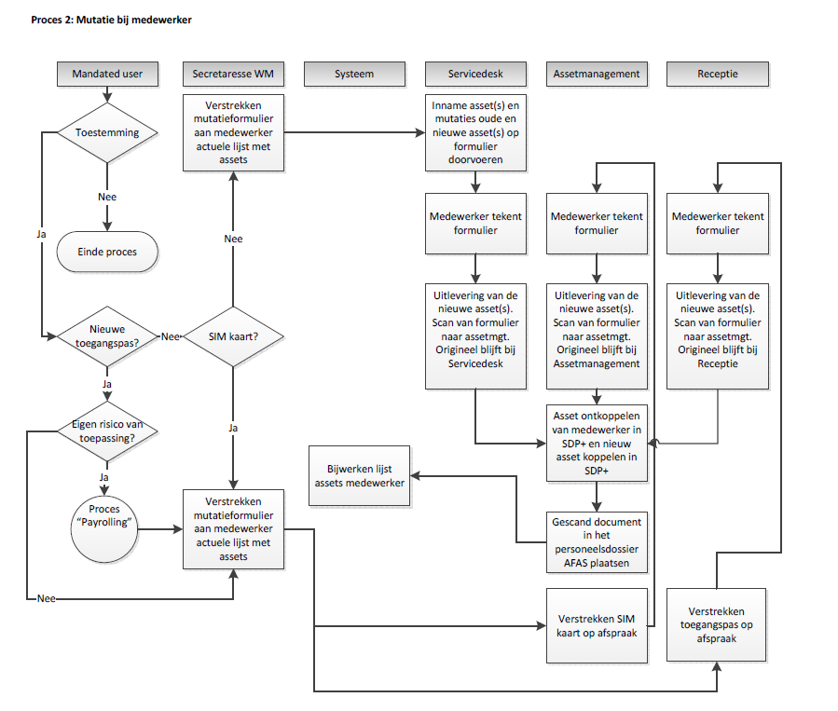
Bijlage H: Huidig mutatie proces
Toelichting:
Het one stop shop model bestaat ook uit een uitgeschreven proces wanneer er een mutatie plaats vindt op de werkvloer. Denk hierbij aan overplaatsing naar een andere werkmaatschappij, een nieuwe auto, een nieuwe telefoon etc. Wanneer iemand wijzigt van bedrijfseigendom, dan kan dit in het mutatieproces maar één keer gewijzigd worden. Als er dus meerdere wijzigingen plaatsvinden, dan wordt dit niet meer geregistreerd. Dit resulteert in een onjuiste registratie van bedrijfseigendommen.

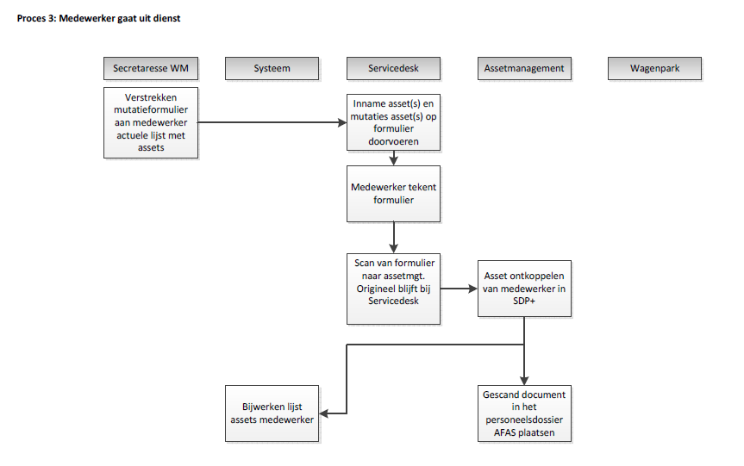
Bijlage I: Huidig uit-dienst proces

Toelichting:
Daarnaast is er ook een theoretisch model opgesteld wanneer een werknemer uit dienst gaat. De werknemer dient dan de spullen die hij/zij in bezit heeft weer in te leveren. Wanneer iemand uit dienst gaat, wordt dit niet goed geregistreerd. Dit resulteert in het feit dat assets verloren raken of niet goed staan geregistreerd en impact heeft op de totale hoeveelheid assets.

Bijlage J: Overzicht van de sterke en zwakke punten
Facilitair proces in-dienst
Sterke punten | Zwakke punten
- Als iemand aan wordt genomen binnen de termijn van 30 dagen is het een goedlopend proces en werkt het systeem prima. | - Het systeem is foutgevoelig doordat niet iedereen een terugkoppeling geeft.
- De automatische triggers die worden doorgegeven aan de betrokkenen. | - Er kan niet worden gezien wat de voortgang is van het proces.
- Er worden veel fouten gemaakt bij het invoeren van nieuwe medewerkers wat zorgt voor een onnauwkeurige administratie.
- Er kan maar 1 bepaalde type laptop worden ingevoerd bij komst van een nieuwe medewerker. Het systeem biedt niet de opties aan die het aanbod van de assets van Conclusion weergeeft. Dit vertraagt het proces, doordat er op een later moment handmatig moet worden ingevoerd welke juiste type laptop tot een werknemer behoord.
 | - Onduidelijkheid over bevestigingsmailtjes en terugkoppelmomenten. De één doet het automatisch uit zichzelf en de ander doet het helemaal niet.
 | - Niet iedereen weet precies wat hij/zij moet doen in bepaalde situaties.
 | - Er kan geen onderscheid worden gemaakt bij invoering van assets voor type laptops.
 | - Er is teveel handmatig werk bij het gehele proces, waardoor je snel vertraging oploopt en fouten sneller worden gemaakt.

Facilitair proces mutatie
Sterke punten | Zwakke punten
- De mutatieformulieren worden de eerste keer automatisch door het systeem doorgestuurd naar alle betrokkenen. | - Er kan maar 1 keer een wijziging worden aangebracht in het systeem waarna er automatische triggers worden gestuurd naar betrokkenen. Verdere wijzigingen worden niet opgenomen in het systeem en dienen handmatig te gebeuren.
 | - Een mutatie vindt plaats door middel van handmatige registratie, waardoor het foutgevoelig is.

Facilitair proces uit-dienst
Sterke punten | Zwakke punten
- Overzicht assetformulier van wat men allemaal bezit aan bedrijfseigendommen | - Op de Servicedesk weet men niet wanneer iemand spullen komt inleveren omdat hij/zij uit dienst gaat.
 | - De assetformulieren kloppen vaak niet met wat men daadwerkelijk bezit. Dit komt door de handmatige registratie van assets.

Bijlage K: Procesflow in-dienst

Toelichting in-dienst proces
Toelichting nieuw in-dienst proces:
De punten die zijn voortgekomen uit de interviews met de betrokkenen en gebleken zijn uit verschillende observaties zijn verwerkt in het nieuwe proces. Zo is er rekening gehouden met de ‘zwakke’ punten in het huidige proces en zijn deze omgezet in sterke punten in het nieuwe proces. Hieronder een korte toelichting van de punten die zijn verbeterd in het nieuwe proces:
- Er werd aangegeven dat handmatig werk zorgt voor fouten hogere foutgevoeligheid dus meer automatiseren. In het nieuwe proces zijn de meeste handelingen geautomatiseerd en slechts nog een enkele handelingen handmatig omdat dit niet anders kan.
- Schakels weglaten om het proces efficiënter te maken SIM kaarten nu bij de Servicedesk. Er is geen stap meer tussen de holding en de werkmaatschappij wat SIM kaarten betreft.
- Er is een tussenschakel geplaatst om de informatie te controleren door de direct leidinggevende van de nieuwe medewerker. Dit om te checken of de informatie klopt en zodat er de juiste rechten op de laptop worden aangevraagd voor de nieuwe medewerker. Dit voorkomt mutaties in het mutatie proces.
- Spullen op 1 centrale plek verzameld (assetmanagement). Werkmaatschappijen hoeven niet meer verschillende afdelingen langs te gaan om spullen op te halen.
- Accoderingsslag termijn vastgelegd op 1 dag.
- Vaste momenten voor registratie van assets (geautomatiseerd).
- Assetformulier gedigitaliseerd creëert een nauwkeurigere registratie van assets.

Specificatie van activiteiten

Identifier | 1
Beschrijving/definitie | De secretaresse WM voert de nieuwe medewerker in AFAS (zowel interne als externe medewerkers).
Identifier | 2
Beschrijving/definitie | Invoer nieuwe medewerker Service Catalogus Portal.
Identifier | 3
Beschrijving/definitie | Goedkeuring direct leidinggevende. Kijken of er eventueel informatie aangevuld kan worden voor een zo volledig mogelijke invoer van de nieuwe medewerker.
Identifier | 4
Beschrijving/definitie | Bij akkoord en compleetheid van verzoek, proces van toekenning assets van start.
Identifier | 5
Beschrijving/definitie | Dubbele registratie in SMT tool.
Identifier | 6
Beschrijving/definitie | (Indien van toepassing) Toekennen van beschikbare assets incl. mobiel nummer via Service Catalogus Portal.
Identifier | 7
Beschrijving/definitie | Is de actie uitgevoerd door de Servicedesk in Service Catalogus Portal?
Identifier | 8
Beschrijving/definitie | Zo ja, automated aanmaken van domein accounts incl. benodigde rechten, e-mail, incl. welkomstboodschap en SD FAQ en pushen additionele software.
Identifier | 9
Beschrijving/definitie | Zijn de IT assets succesvol gestest?
Identifier | 10
Beschrijving/definitie | Als de IT assets niet succesvol zijn getest, dan gaat het reguliere incident proces van start.
Identifier | 11
Beschrijving/definitie | De accountgegevens worden verzameld door de Servicedesk in een verzegelde envelop.
Identifier | 12
Beschrijving/definitie | Assetmanagement krijgt een automated opdracht voor het drukken van visitekaartjes, bloemist te benaderen voor bloemen en de receptie te benaderen voor de toegangspas.
Identifier | 13
Beschrijving/definitie | (indien van toepassing) Wagenpark kent een beschikbare auto toe incl. tankpas en transponder via Service Catalogus Portal.
Identifier | 14
Beschrijving/definitie | Is de actie uitgevoerd door Wagenpark in Service Catalogus Portal?
Identifier | 15
Beschrijving/definitie | Update in SMT tool/Assetformulier aanbieden aan assetmanagement.
Identifier | 16
Beschrijving/definitie | Een automated opdracht naar ALD (autoleasemaatschappij) voor aflevering van de auto bij de medewerker.
Identifier | 17
Beschrijving/definitie | Update in SMT tool.
Identifier | 18
Beschrijving/definitie | Alle assets verzamelen in een welkomstpakket bij de Servicedesk.
Identifier | 19
Beschrijving/organisatie | Aflevering bij de nieuwe medewerker via koerier.
Identifier | 20
Beschrijving/definitie | De medewerker ondertekent digitaal het assetformulier voor in ontvangstname assets.
Identifier | 21
Beschrijving/definitie | Updaten SMT/CMDB/SD+
Identifier | 22
Beschrijving/definitie | Einde workflow en communicatie naar betrokkenen.

Bijlage L: Procesflow mutatie

Toelichting mutatie proces
De punten die zijn voortgekomen uit de interviews en interne benchmarking zijn verwerkt in het nieuwe mutatie proces:
- Er werd aangegeven dat er maar 1 keer een wijziging aangebracht kan worden in het systeem (AFAS) waarna er triggers worden gestuurd naar betrokkenen. Verdere wijzigingen worden niet opgenomen in het systeem en dienen handmatig geregeld te worden aan de hand van e-mails In het nieuwe proces wordt er bij iedere mutatie een automatische trigger gestuurd naar de betrokkenen.
- Het mutatieformulier is gedigitaliseerd om te zorgen voor een nauwkeurige asset registratie.

Specificatie van activiteiten

Identifier | 1
Beschrijving/definitie | De mandated user vraagt toestemming om een mutatie.
Identifier | 2
Beschrijving/definitie | Als de toestemming niet wordt verleend, eindigt hierbij het proces.
Identifier | 3
Beschrijving/definitie | Gaat de mutatie om een nieuwe toegangspas?
Identifier | 4
Beschrijving/definitie | Is het verliezen van de toegangspas door middel van eigen risico?
Identifier | 5
Beschrijving/definitie | Proces Payrolling wordt gehanteerd bij een eigen risico van de toegangspas.
Identifier | 6
Beschrijving/definitie | De mutatie wordt in AFAS ingevoerd door secretaresse WM. (gaat verder bij identifier 19)
Identifier | 7
Beschrijving/definitie | Gaat de mutatie om een nieuwe SIM kaart?
Identifier | 8
Beschrijving/definitie | Nee, dan voert de secretaresse de mutatie in het systeem AFAS en wordt er een trigger verstuurd naar alle betrokkenen om op de hoogte te zijn van de mutatie.
Identifier | 9
Beschrijving/definitie | Mutatieformulier wordt verstuurd naar de Servicedesk met de volgende inhoud:  -Aard van de mutatie  -Actuele lijst van assets.
Identifier | 10
Beschrijving/definitie | Mutatieformulier wordt verstuurd naar assetmanagement met de volgende inhoud:  -Aard van de mutatie  -Actuele lijst van assets.

Identifier | 11
Beschrijving/definitie | Mutatieformulier wordt verstuurd naar Wagenpark met de volgende inhoud:  -Aard van de mutatie  -Actuele lijst van assets.
Identifier | 12
Beschrijving/definitie | De Servicedesk neemt de oude assets in.
Identifier | 13
Beschrijving/definitie | De Servicedesk levert de nieuwe assets aan de medewerker.
Identifier | 14
Beschrijving/definitie | Het mutatieformulier wordt aangevuld met de uitgeleverde assets.
Identifier | 15
Beschrijving/definitie | Gaat de medewerker hiermee akkoord? (vervanging handtekening van medewerker)
Identifier | 16
Beschrijving/definitie | Gaat de medewerker niet akkoord door een fout op het mutatieformulier of assets, dan wordt het mutatieformulier verbeterd.
Identifier | 17
Beschrijving/definitie | Bij akkoord van het mutatieformulier door beide partijen, wordt het mutatieformulier doorgestuurd naar assetmanagement.
Identifier | 18
Beschrijving/definitie | Assetmanagement ontkoppelt aan de hand van het doorgestuurde mutatieformulier de assets van de medewerker en koppelt de nieuwe assets aan de medewerker.
Identifier | 19
Beschrijving/definitie | De SIM kaart wordt verstrekt door de Servicedesk d.m.v. het maken van een afspraak.
Identifier | 20
Beschrijving/definitie | Het nieuwe mutatieformulier wordt geleverd door de Servicedesk aan assetmanagement met de doorgevoerde mutatie m.b.t. de SIM kaart. Assetmanagement voert handeling van identifier 18 uit.

Identifier | 21
Beschrijving/definitie | Na de trigger naar Wagenpark van de mutatie omtrent een auto (indien van toepassing), wordt de oude auto ingenomen.
Identifier | 22
Beschrijving/definitie | Uitlevering nieuwe auto of vervangende auto.
Identifier | 23
Beschrijving/definitie | Mutatieformulier wordt ingevuld door Wagenpark met de doorgevoerde mutatie en opgestuurd naar assetmanagement.
Identifier | 24
Beschrijving/definitie | Gaat de medewerker hiermee akkoord? (vervanging handtekening van medewerker)
Identifier | 25
Beschrijving/definitie | Gaat de medewerker niet akkoord door een fout op het mutatieformulier of assets, dan wordt het mutatieformulier verbeterd.
Identifier | 26
Beschrijving/definitie | Vervolg Identifier 6, Toegangspas wordt verstrekt door de receptie d.m.v. het maken van een afspraak.
Identifier | 27
Beschrijving/definitie | Vervolg indentifier 18, SD+ wordt bijgewerkt door assetmanagement in het systeem.
Identifier | 28
Beschrijving/definitie | De lijst van assets en medewerkers wordt bijgewerkt.

Bijlage M: Procesflow uit-dienst

Toelichting uit-dienst proces
De verbeteringen in het proces zijn voortgekomen uit observaties en interviews met de betrokkenen.
- Zodra HR/secretariaat van een WM een medewerker uit dienst meldt in het systeem (AFAS), automatische triggers naar betrokkenen bij in-dienst proces. Zo weet de Servicedesk bijvoorbeeld wanneer er spullen worden ingeleverd en kan er rekening gehouden worden met nieuwe medewerkers en laptops te hergebruiken.
- Assetmanagement assetformulieren digitaliseren. Wanneer men uit dienst gaat, assetformulier moet dan automatisch al opgestuurd zijn naar de Servicedesk. (1 schakel weg; i.p.v. eerst nog naar assetmanagement te lopen om formulier op te halen). Bij akkoord van inname assets een bevestiging van de betrokkenen naar assetmanagement (d.m.v. een automatische reply knop).

Specificatie van activiteiten

Identifier | 1
Beschrijving/definitie | De secretaresse van de WM voert in AFAS dat een medewerker uit dienst gaat + datum van vertrek. Door deze invoering wordt er automatisch een trigger verstuurd naar de betrokkenen.
Identifier | 2
Beschrijving/definitie | Trigger naar de Servicedesk. Inhoud trigger:  -Mededeling uit dienst  -Datum van inlevering assets  -Actuele lijst van assets (mutatieformulier).
Identifier | 3
Beschrijving/definitie | De assets worden ingenomen door de Servicedesk.
Identifier | 4
Beschrijving/definitie | Goedkeuring assets vanuit de Servicedesk. Kloppen de assets met de lijst van assets en zijn de assets in goede staat?
Identifier | 5
Beschrijving/definitie | Bij goedkeuring, medewerker tekent voor akkoord (digitaal).
Identifier | 6
Beschrijving/definitie | Bij geen goedgekeuring van de assets, sanctie in de vorm van een geldboete.
Identifier | 7
Beschrijving/definitie | Trigger naar assetmanagement. Inhoud trigger:  -Mededeling uit dienst  -Datum van inlevering assets  -Actuele lijst van assets (mutatieformulier).
Identifier | 8
Beschrijving/definitie | Bevestiging van inname assets wordt verstuurd door de betrokkenen naar assetmanagement.
Identifier | 9
Beschrijving/definitie | Assetmanagement ontkoppeltd de assets in SD+.
Identifier | 10
Beschrijving/definitie | Trigger naar Wagenpark. Inhoud trigger:  -Mededeling uit dienst  -Datum van inlevering assets  -Actuele lijst van assets (mutatieformulier).
Identifier | 11
Beschrijving/definitie | Inname auto, tankpas en transponder.
Identifier | 12
Beschrijving/definitie | Goedkeuring assets vanuit de Wagenpark. Kloppen de assets met de lijst van assets en is de auto in goede staat?
Identifier | 13
Beschrijving/definitie | Bij geen goedkeuring van de assets, sanctie in de vorm van een geldboete.
Identifier | 14
Beschrijving/definitie | Bij goedkeuring, medewerker tekent voor akkoord (digitaal).
Identifier | 15
Beschrijving/definitie | Vervolg identifier 9, Bijwerken lijst assets medewerker.

Bijlage N: Procesflow spoedproces

Toelichting spoedproces
Het idee om een spoedproces in het leven te brengen is voortgekomen uit verschillende interne besprekingen. Er is aangegeven dat er uitzonderingen voorkomen en dat het wel eens voorkomt dat werknemers binnen een zeer korte termijn (binnen 3 dagen) worden aangenomen en aan de slag gaan bij Conclusion. Omdat 3 dagen buiten het nieuwe in-dienst proces valt is het spoedproces in het leven geroepen om deze uitzonderingen op te vangen.
- Het verschil tussen het nieuwe in-dienst proces en het spoedproces is dat door de aanduiding van ‘spoedproces’ in de trigger de betrokkenen weten dat dit proces voorrang heeft en snelheid vereist. Daarnaast worden bij de triggers lege assetformulieren meegestuurd en dienen de betrokkenen de assets die klaargelegd worden voor de nieuwe medewerker bijgeschreven te worden op het assetformulier. Bij ontvangst van de assets door de nieuwe medewerker wordt dit assetformulier verstuurd naar assetmanagement, zodat assetmanagement de administratie bij kan houden. Tegelijkertijd gaat het in-dienst proces alsnog van start, om de persoonlijke assets te verzorgen voor de medewerker (i.p.v. de standaard laptop met gebruik van een standaard (gast) account). Hierdoor kan de medewerker ondertussen in afwachting van de persoonlijke assets alsnog aan de slag.

Specificatie van activiteiten

Identifier | 1
Beschrijving/definitie | Secretaresse WM voert de medewerker in AFAS + de vermelding van ‘’spoedproces’’. AFAS genereert dan een trigger naar de betrokkenen met de aanduiding ‘’spoedproces’’.
Identifier | 2
Beschrijving/definitie | Trigger naar de Servicedesk van wat de medewerker nodig heeft op korte termijn + een lege assetformulier bijgevoegd.
Identifier | 3
Beschrijving/definitie | De Servicedesk maakt de spullen klaar (en maakt gebruik van de voorraad speciaal voor het spoedproces).
Identifier | 4
Beschrijving/definitie | Het lege assetformulier wordt ingevuld met de assets die worden uitgeleverd aan de medewerker en wordt verstuurd naar assetmanagement.
Identifier | 5
Beschrijving/definitie | De assets worden bij de Servicedesk verzameld.
Identifier | 6
Beschrijving/definitie | De assets worden aan de medewerker uitgeleverd. Het gaat hierbij om een laptop, telefoon, SIM en de benodigde accounts op de laptop.
Identifier | 7
Beschrijving/definitie | Trigger naar assetmanagement van wat de medewerker op korte temijn nodig heeft.
Identifier | 8
Beschrijving/definitie | Assetmanagement krijgt de assetformulieren ingevuld opgestuurd van de betrokkenen met de assets erop vermeld die zijn uitgegeven aan de medewerker.
Identifier | 9
Beschrijving/definitie | Assetmanagement koppelt de assets aan de medewerkers in SD+.
Identifier | 10
Beschrijving/definitie | Trigger naar Wagenpark van dat de medewerker een auto nodig heeft op korte termijn + een lege assetformulier bijgevoegd.
Identifier | 11
Beschrijving/definitie | Wagenpark levert de auto, tankpas en transponder uit aan de medewerker.
Identifier | 12
Beschrijving/definitie | Het assetformulier wordt ingevuld met de assets die worden uitgeleverd aan de medewerker en wordt verstuurd naar assetmanagement. (zie identifier 8)
Identifier | 13
Beschrijving/definitie | Trigger naar de receptie van dat de medewerker op korte termijn een toegangspas nodig heeft + een lege assetformulier bijgevoegd.
Identifier | 14
Beschrijving/definitie | Uitlevering toegangspas.
Identifier | 15
Beschrijving/definitie | Assetformulier wordt ingevuld door de receptie en wordt verstuurd naar assetmanagement. (zie identifier 8)
Identifier | 16
Beschrijving/definitie | Het systeem werkt de lijst bij van de assets per medewerker.

Bijlage O: Reflectie

Inhoudelijke reflectie
Terugkijkend op het traject van mijn afstudeeropdracht kan ik stellen dat ik trots op mezelf ben. Ik vroeg me aan het begin van het traject af hoe ik dit toch voor elkaar moest krijgen. Ik was gewend vanuit school om een onderzoek te verrichten in teamverband. Hierdoor vulden de teamleden elkaar aan en waar de één niet goed in was, was de ander weer wel goed in. Daarnaast had je mensen om je heen die zich bezighielden met hetzelfde onderwerp wat het mogelijk maakte om te discussiëren en samen tot een oplossing te komen. Dat ik er nu alleen voor stond, vond ik wel een beetje eng. Het was daarom erg belangrijk om een goed begin te hebben. Het komen tot een goed voorstel leek moeizaam te gaan. Maar achteraf gezien is het goed geweest dat er in het begin zo kritisch werd gekeken naar de opdracht, omdat dat voor een betere verloop van het onderzoek heeft gezorgd.
Ik bent terecht gekomen in een technische wereld, terwijl ik zelf alles behalve technisch ben. Hierdoor was het een enorme uitdaging voor mij om dit onderzoek te verrichten. Het kunnen begrijpen van de organisatie en mijn opdracht vergde veel tijd. De organisatie is verdeeld in verschillende werkmaatschappijen, die allen een eigen functiegebied hebben, maar toch samen werken. Het heeft mij enige tijd gekost om de verbanden tussen de werkmaatschappijen goed te snappen. Aan het begin van mijn onderzoek woonde ik wel eens overleggen bij die voor mij overkwamen als chinees. Ik heb toen een knop omgezet en eerst goed voorwerk gedaan wat betreft technische begrippen voordat ik weer een overleg in zou stappen. Ik heb alle begrippen opgeschreven uit de overleggen die plaats vonden in één week en al deze begrippen een vertaling aan gegeven in Jip en Janneke taal. Ik heb toen ook veel documenten geraadpleegd van het intranet van Conclusion en heb ik de huidige procesflows van het facilitair proces voor de in- en uitstroom geanalyseerd. Hierdoor werd de hele opdracht al veel duidelijker voor mezelf.
Nadat ik mezelf helemaal kon vinden in alle technische begrippen ben ik voor mezelf op een rijtje gaan zetten wat er aan de hand was. Ik heb naar aanleiding hiervan een lijst met betrokkenen opgesomd en hen allen benaderd voor wat meer achtergrondinformatie omtrent hun rol in het facilitair proces voor de in- en uitstroom van personeel. Na de achtergrondinformatie vergaard te hebben, heb ik interviewvragen opgesteld. Ik heb de deel- en subvragen als leidraad gebruikt in mijn interviews om er zeker van te zijn dat alle deel- en subvragen beantwoord zouden worden. Het afleggen van de interviews heeft mij het meeste tijd gekost in het onderzoek doordat ik rekening moest houden met de agenda’s van de betrokkenen. Gelukkig maakte iedereen al snel tijd vrij langs de agenda heen als ik ze vertelde waar het interview over zou gaan. Iedereen was allang blij dat er eindelijk iets zou worden gedaan aan het facilitair proces voor de in- en uitstroom en was men blij dat ik het oppakte. Na elk afgelegde interview heb ik de resultaten steeds meteen verwerkt. Dit gaf mij namelijk meer inzicht en input bij het afleggen van de interviews met de andere betrokkenen. Na het analyseren van de resultaten van de interviews kwam al goed naar voren dat er een aantal duidelijke knelpunten waren in het proces. Ik heb me daarna beziggehouden met knelpunten vanuit een ander perspectief, namelijk vanuit de andere werkmaatschappijen. Ik heb dit gedaan aan de hand van een interne benchmarking. De bedoeling hierachter was om erachter te komen hoe elke werkmaatschappij omging met het facilitair proces en welke sterke en zwakke punten werden ervaren. Een ‘best practise’ zou hier uit kunnen voorkomen voor het nieuwe proces. Echter, er kwam bij geen van de werkmaatschappijen een ultieme ‘best practise’ uit en heb ik ervoor gekozen om alle sterke punten te verwerken in het nieuwe proces en dit te zien als de ‘best practise’.
Na de interviews en interne benchmarking ben ik eigenlijk pas begonnen met mijn literatuurstudie. Door mijn enthousiasme om gelijk aan de slag te gaan, heb ik dus een verkeerde volgorde gemaakt volgens de ‘theorie’. Toch heb ik dit niet als een fout ervaren. Ik wist nu door de interviews en interne benchmarking meer over het onderwerp en begreep ik nu goed waar ik mee bezig was. Ik kon nu dus de termen rondom het onderwerp van mijn afstudeeropdracht gemakkelijk opzoeken in de theorie. Ik kwam veel overeenkomsten tegen die ook al voortgekomen waren uit de interviews en interne benchmarking. Hierdoor kon ik gemakkelijk koppelingen maken.
Maar toen ik eenmaal de informatie had uit de literatuur en de informatie uit de interviews en de interne benchmarking en daarnaast de informatie die ik mee had gekregen uit de overleggen en het vooronderzoek was het voor mij een puzzel om dit aan elkaar te linken.
Ik wist in mijn hoofd goed wat met elkaar overeenkwam, maar vond ik het moeilijk om dit helder en kort op papier te zetten zonder dat het een chaotisch verhaal zou worden. Doordat het een complexe opdracht is die vele afdelingen raakt, is het al snel een onduidelijk verhaal. Het rapport opzetten en er een logische structuur in aanbrengen, was voor mij een enorme puzzelwerk. Ik heb daarom eerst aandacht besteed aan de indeling van het rapport. Hierdoor werd het voor mij gemakkelijker om de informatie te plaatsen en te ordenen. Toen ik eenmaal alle informatie had geplaatst en de koppelingen had gemaakt heb ik algemene aanbevelingen opgesteld en dit ook gedaan per proces. Vervolgens heb ik deze aanbevelingen verwerkt in nieuwe procesflows.

Wat ik als lastig heb ervaren tijdens mijn onderzoeksproces was dat het onderwerp iedere keer vanuit een ander perspectief werd belicht. De éne afdeling wou dit graag zien gebeuren en de andere afdeling weer dat. Ik heb daarom als oplossing toen beide afdelingen bij elkaar gebracht en dit aangekaart. Beide afdelingen begrepen mijn positie hierin en kwamen we hierdoor tot een oplossing. Daarnaast was één van de aanbevelingen het automatiseren van de stappen in het proces. Hierdoor moest ik weten wat überhaupt technisch mogelijk was. Dit heb ik toen voorgelegd aan enkele systeemontwerpers.

Wat ik anders had moeten doen gedurende het onderzoek was mezelf vooraf te verdiepen in het programma Visio. Doordat ik een afstudeeropdracht heb verricht die gebaseerd is op processen, had ik eigenlijk vooraf al meer kennis moeten opdoen van het programma Visio. Ik ben namelijk veel tijd kwijt geweest aan het opstellen van de nieuwe processen. Doordat ik niet echt bekend was met het programma Visio moest ik dit eerst goed uitvogelen. Na ieder proces wat ik opstelde, toetste ik dit met de interne procesmanagers. Hier werd een review opgegeven en dit paste ik dan weer aan. Hier zat meestal een tijdsbestek in van één week per proces, en dus voor 4 processen 4 weken tijd. Toch kan ik achteraf stellen dat ik er onwijs veel van heb geleerd! Ik heb enorm goed leren werken met Visio en word ik nu op de werkvloer vaak gevraagd voor verschillende afdelingen om een procesflow op te stellen voor de processen die bij hun afdeling horen.
Tot slot was ik erg blij om te zien dat de resultaten in grote lijnen overeenkwamen. Ik ben trots op mezelf dat ik de afstudeeropdracht tot een goed einde heb kunnen brengen. Het was daarnaast ook fijn om de waardering van Conclusion te krijgen omdat zij telkens aangaven hoe gebaat zij waren met mijn afstudeeropdracht.

Evaluatie procesverloop
Het proces van afstuderen kon ik als zeer leerzaam ervaren. Buiten het feit dat je individueel een onderzoek uitvoert, ben je eigenlijk ook bezig met jezelf te ontwikkelen. Je krijgt in een organisatie te maken met veel verschillende soorten mensen. Hierdoor leer je te communiceren met verschillende soorten mensen. Je leert dat je bij de één meer kan maken dan bij de ander of bij de ander meer moet afstemmen om iets voor elkaar te krijgen. Wat ik echt heb geleerd over mezelf is dat ik meer aan de bel moet leren trekken. Wanneer ik even vast zat in mijn onderzoek, dan had ik de neiging om hier zolang over te piekeren en het zoveel mogelijk zelf proberen op te lossen omdat ik iemand anders dan niet tot ‘last’ wou zijn met mijn vraag. Dat komt denk ik vooral vanuit mijn karakter dat ik graag onafhankelijk ben.
Daarnaast heb ik ook geleerd over mezelf dat ik erg perfectionistisch ben. Ik ben niet snel tevreden en als ik dan naar huis ging na een dag lang aan mijn afstudeeropdracht te hebben gewerkt, er dan nog vaak over ging piekeren. Dan kwam ik thuis en startte ik alsnog de laptop op, om vervolgens weer een hele avond aan mijn afstudeeropdracht te zitten. Ik vond het erg moeilijk om te ontspannen en was continu bezig met het piekeren over mijn afstudeeropdracht. Als ik ineens erachter kwam dat ik ergens nog een steek heb laten liggen, dan wou ik dat direct oppakken.
Ook heb ik tijdens het proces geleerd dat ik wat assertiever moet zijn. Als ik iets gedaan wou hebben, dan mailde ik even. Maar doordat iedereen het in de organisatie enorm druk heeft door allerlei nieuwe aanbestedingen die elke week worden gemaakt, verdronk mijn mailtje in de mailbox. Ik wou dan niet snel naar diegene opstappen omdat ik dan het idee had dat ik diegene dan lastig val in alle drukte en dat hij/zij uit zichzelf wel mijn mail zou beantwoorden. Toen ik merkte dat ik vast liep tijdens mijn onderzoek omdat ik nou eenmaal bepaalde informatie nodig had, heb ik een knop omgezet. Ik merkte dat doordat ik vaak aanwezig was op de borrel en veel mensen persoonlijk goede kende, dat ik dat eigenlijk best wel kon maken. Wanneer ik dan alsnog mijn benodigde informatie ging halen, bleek diegene het helemaal vergeten te zijn en gaf diegene vaak aan dat hij/zij het fijn vond dat ik alsnog ben langsgekomen.

Leerdoelen en leerpunten
De vooraf opgestelde leerdoelen waren als volgt:
- Toegevoegde waarde leveren voor Conclusion;
- Opgedane kennis ,van de afgelopen studie jaren, in de komende 5 maanden van mijn afstudeertraject in praktijk brengen;
- Het “leren werken” ervaren en hier mijn weg in te vinden;
- Hoofd- en bijzaken leren onderscheiden.
Terugkijkend op de bovenstaande leerdoelen kan ik zeggen dat ik deze leerdoelen heb bereikt. Ik merkte vaak dat mijn opdracht erg leefde in de organisatie en dat veel mensen gebaat zijn bij een nieuw facilitair proces voor de in- en uitstroom van personeel. Daarnaast heb ik veel opgedane kennis kunnen toepassen uit mijn studiejaren. Ik merkte ook wat ik bijvoorbeeld destijds niet serieus heb genomen op school en daarin mezelf nu wel heel erg in ben tegengekomen, zoals het gebruik van het programma Visio. Daarnaast heb ik het ‘werken’ in een organisatie goed aangeleerd. Bij Conclusion heerst er nou eenmaal niet de cultuur dat je om 5 voor 5 je laptop uitschakelt en naar huis gaat. Officieel mag je natuurlijk om 5 uur weg, maar bijna iedereen blijft tot hij/zij zijn of haar werk af heeft. En wanneer een klant op het laatste moment nog met een vraag komt, dan handel je dat af, ook al gaat dat door tot 22.00 uur s’ avonds. Dit deed mij erg denken aan de tijd van projecten op school. Wanneer je gebonden bent aan een deadline, dan ‘strijd’ je door tot je het af hebt. Dat is een mentaliteit wat ik erg waardeer en waarin ik mezelf goed kan vinden. Het past dan ook goed bij de slogan die Conclusion toepast bij haar klanten: ‘’Dienen, bedienen en dan pas verdienen’’.
Wat ik vooraf het afstudeertraject vooral als leerpunt had opgesteld, was het leren onderscheiden van hoofd- en bijzaken. Dit heb ik enkele keren opgemerkt door de complexiteit van de opdracht, maar heb ik dit goed kunnen onderscheiden met behulp van de betrokkenen van het onderzoek in de organisatie.
Mijn ‘zwaktes’ waar ik tijdens het afstudeertraject vooral ben achter gekomen, stond niet in mijn vooraf gestelde leerdoelen. Het leren om assertiever te zijn en niet alles zelf op te willen lossen. Ik heb geleerd dat het oké is wanneer je nogmaals om extra informatie vraagt wanneer je het niet begrijpt. En ik hoef ook niet dagenlang te zitten piekeren over of iets wel goed is of dat ik het moet veranderen, terwijl ik dat ook gewoon kan navragen bij mijn begeleider of bij iemand anders in de organisatie.

